**ОЛИМПИАДА ПО ОРГАНИЧЕСКОЙ ХИМИИ**

**Задание 1 (7 баллов)**

При окислении *н-*бутана кислородом воздуха при T=145 °C и P=4,9 МПа образовалась кислота (**А**), которая подверглась следующим превращениям.

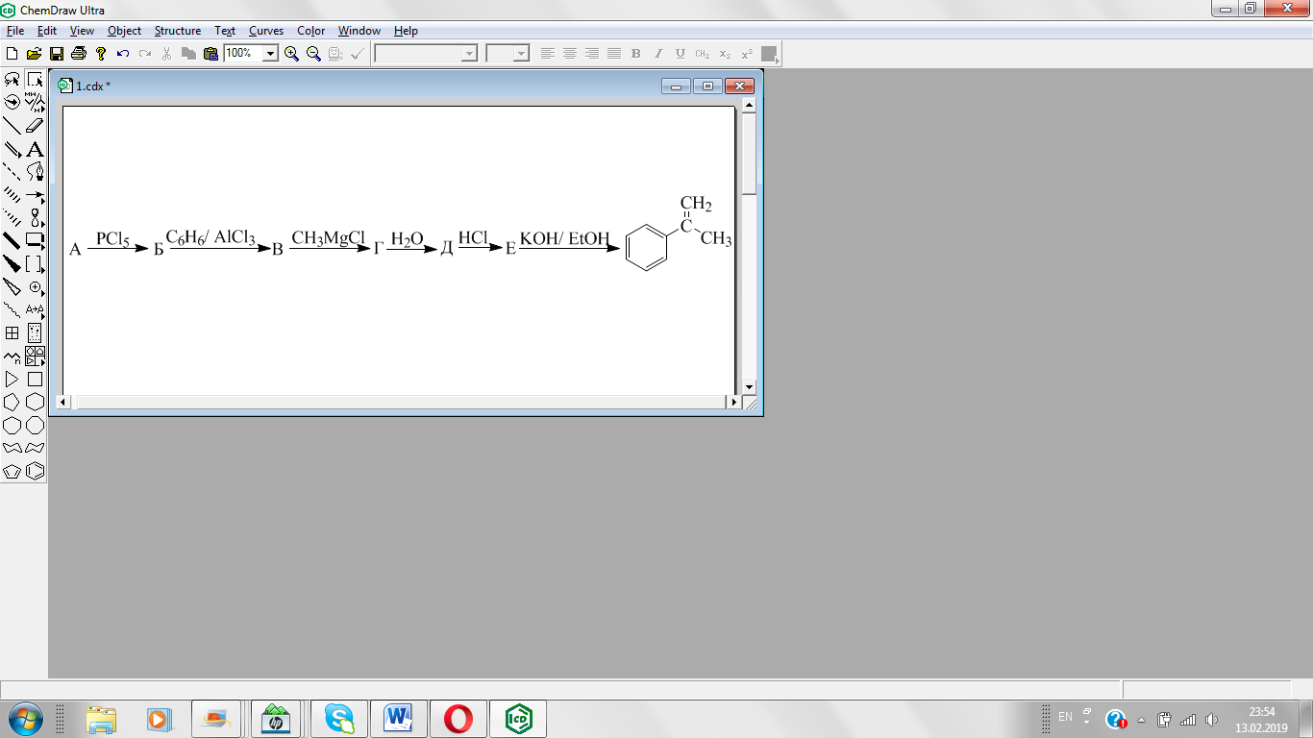

Определите и назовите полученные соединения (**А-Е**). Напишите реакции.

**Задание 2 (11 баллов)**

Углеводород С5H10 (**А**) вступает в следующие реакции:

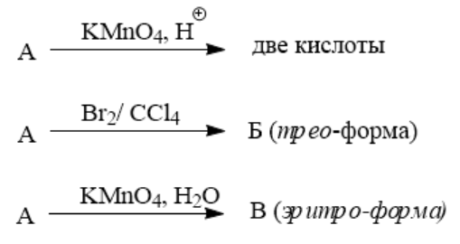

Напишите уравнения реакций и структурные формулы **А**, **Б**, **В**, а для соединений **Б** и **В** также стандартные проекции Фишера.

**Задание 3** (**7 баллов)**

При обработке гептадиена-1,6 бромной водой образовалось вещество следующего строения:

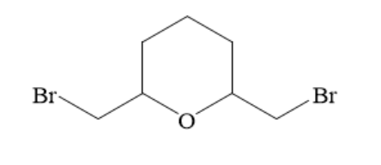

Осуществите данную реакцию. Предложите возможный механизм реакции. Назовите полученное вещество.

**Задание 4** (**10 баллов)**

Осуществите цепочку превращений. Назовите полученные вещества.

Напишите механизм реакции получения вещества **Ж** из **Е**, если название вещества **Ж** по IUPAC 1-(4-пропилфенил)этанон.



**Задание 5 (10 баллов)**

Впервые новокаин был синтезирован в 1898 г. немецким химиком Эйнхорном в качестве замены использования кокаина для местной анестезии.

Исходя из толуола, неорганических и органических реагентов, в составе которых содержится 4 и менее атомов углерода, получите новокаин, если его название по IUPAC 2-(диэтиламино)этил-4-аминобензоат.

**ИТОГО: 45 баллов**

1. Реакция окисления *н*-бутана с коэффициентами **1 б**. (без коэффициентов **0,5 б**.)

Структурные формулы каждого вещества **А-Е** по **0,4 б.**

Название каждого вещества **А-Е** по **0,1 б.**

6 реакций по **0,5 б.**

**Итого: 7 баллов**

**Решение:**

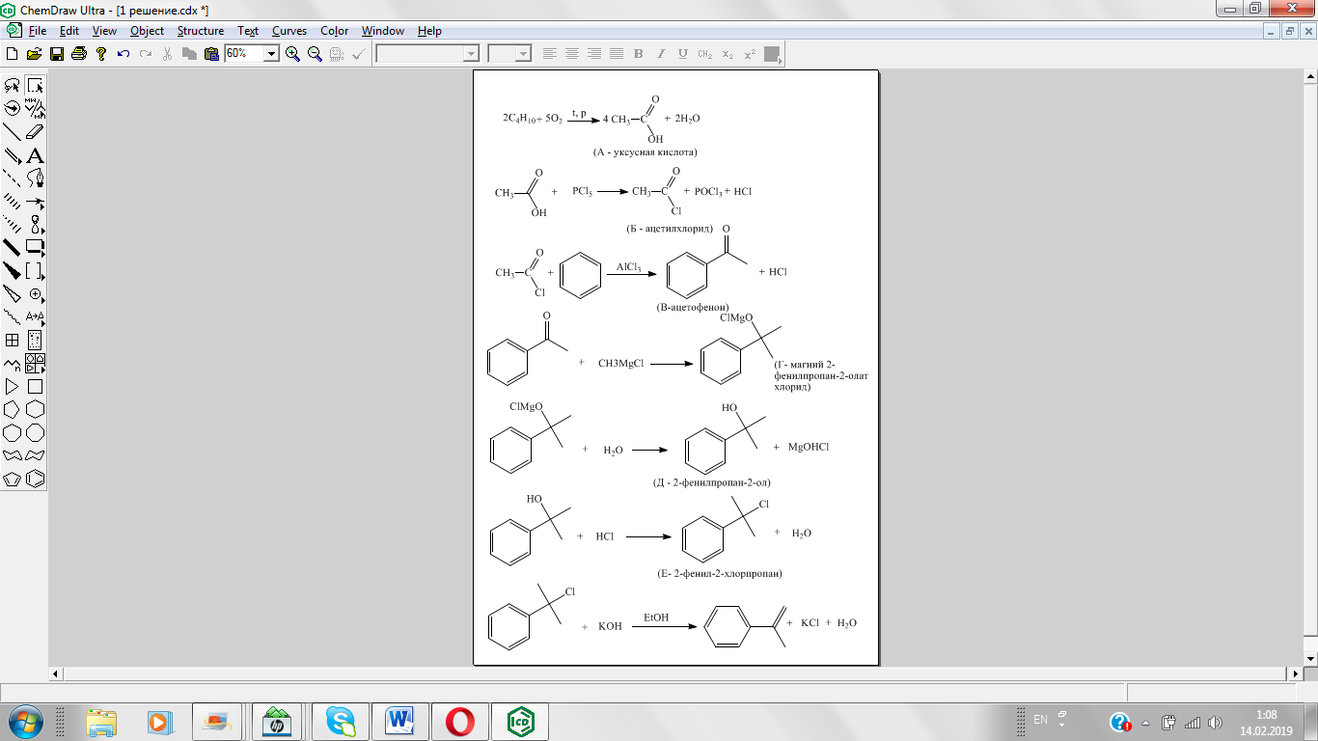

***2)***

Вывод, что вещество относится к алкенам **1 б.**

Структурная формула вещества **А 3 б.** (если определена неправильно геометрическая структура **1,5 б.**)

Структурные формулы веществ **Б** и **В** по **2 б.** (если определена неправильно геометрическая структура по **1 б.**)

3 реакции по **1 б.**

**Итого: 11 баллов**

**Решение:**

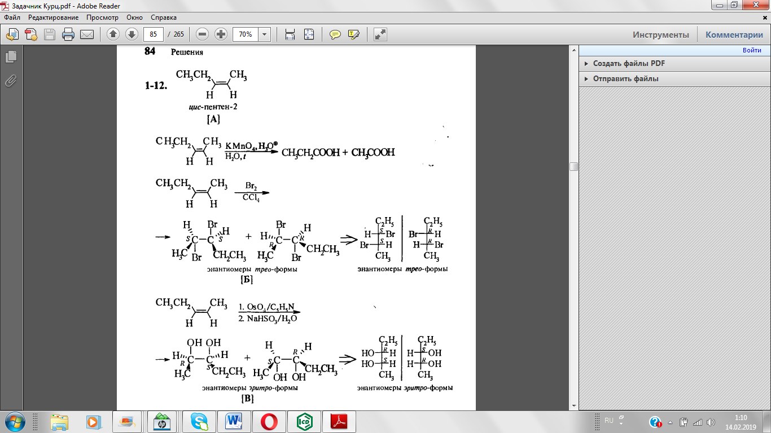

Последняя реакция идет таким же образом с KMnO4/H2O

(син-присоединение)

Из брутто-формулы видно, что УВ либо алкен, либо циклоалкан.

Исходя из продуктов окисления, видно, что исходное вещество алкен.

***3)***

Название вещества **1 б.**

Бромирование двойной стадии гептадиена-1,6 с образованием карбокатиона **0,5 б.**

Атака карбокатиона водой **0,5 б.**

Отщепление протона **0,5 б.**

Взаимодействие со второй молекулой брома с образованием карбокатиона **1 б.**

Внутримолекулярная атака карбокатиона **1,5 б.**

Отщепление протона **1 б.**

Суммарная реакция **1 б.**

**Итого: 7 баллов**

**Решение:**

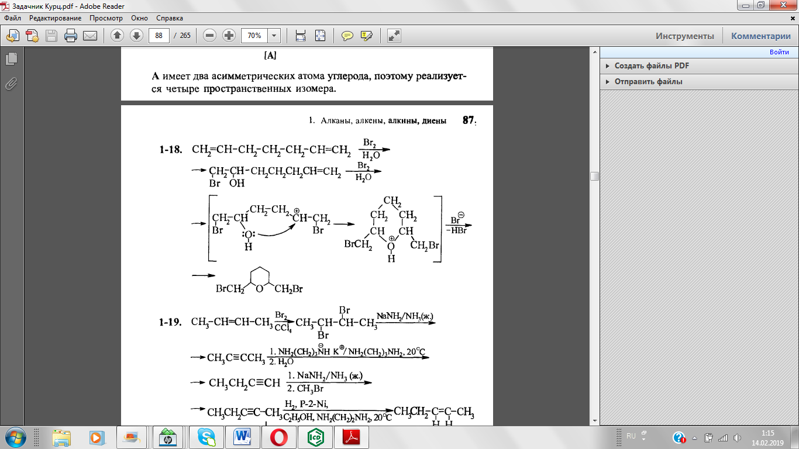

2,6-дибромметилтетрагидропиран

***4)***

Название каждого вещества **А-З** по **0,2 б.**

Каждая реакция по **0,8 б.**

Механизм электрофильного замещения **2 б.**

**Итого: 10 баллов**

***5)***

Структурная формула новокаина **2 б.**

Схема синтеза новокаина из толуола **8 б.**

**Итого: 10 баллов**